Lista 2 -Estruturas de Sistemas de Computação

Matéria: Sistemas Operacionais
Marcelo de Paiva Guimarães
- Qual a função dos controladores de dispositivos ?
- Uma aplicação do usuário acessa diretamente um dispositivo ?
- Qual o motivo das controladoras de dispositivos terem um buffer local ?
- Explique o gráfico abaixo
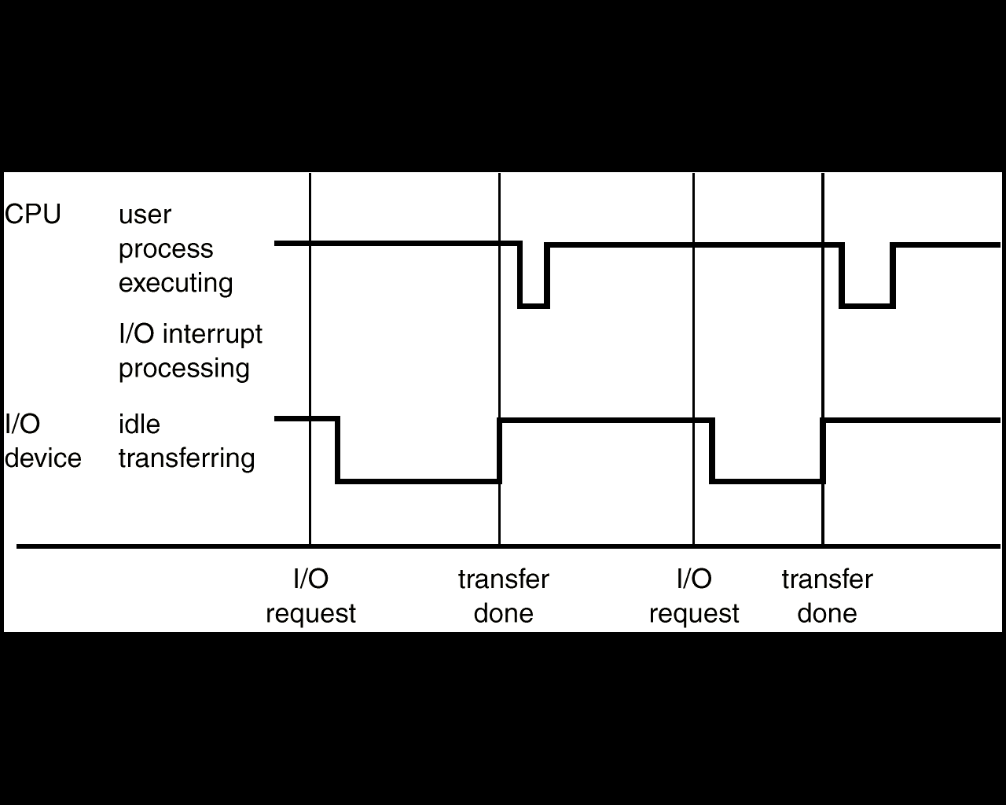

Linha do Tempo de uma Interrupção para um Único Processo Gerando Saídas

- O que é uma interrupção ?
- Dê exemplos de situações em que as interrupções são usadas ?
- Um programa de usuário pode alterar a rotina de tratamento de uma interrupção ?
- Explique uma interrupção de I/O síncrona/assíncrona (gráfico abaixo)

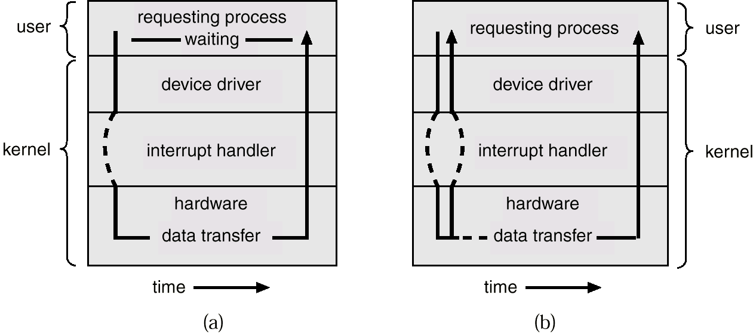

- O que é DMA ? Quando é utilizado ?
- Fale sobre todos os dispositivos de armazenamento (registradores,cache, memória principal, memória secundária)
- O que é Spooling ? Explique uma situação que esta técnica é utilizada.
- Fale sobre as proteções de hardware existente.
- Fale sobre a proteção de dois modos.
- Os processos podem acessar qualquer região da memória principal ?
- Por que é necessária uma proteção de acesso a memória ?

